第一单元评价测试卷
(时间:80分钟 满分:100分)
题号 | 一 | 二 | 三 | 四 | 五 | 六 | 七 | 八 | 九 | 十 | 总分
得分

一、读拼音,结合语境写字词。(8分)
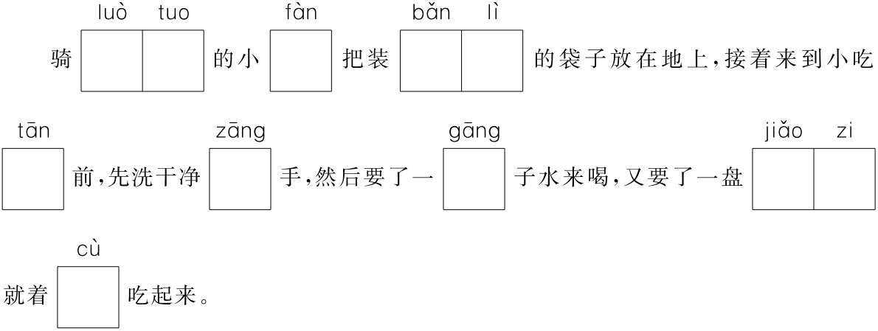二、下列词语中没有错别字的一项是( )(3分)
A.蜡月 空竹 开张 必定 B.店铺 元宵 解释 湖涂
C.腊肉 年画 对联 搅和 D.外套 广告 猜想 通霄
三、下列句子中加点词语使用不恰当的一项是( )(3分)
A.这一带地广人稀,我们驱车数十里不见一个村落。
B.试卷上这两篇习作的主题截然不同。
C.小弟弟得到玩具后破涕为笑,他这种两面三刀的性格真让人难以捉摸。
D.喜剧演员的精彩表演逗得我们哄堂大笑。
四、下列句子有语病的一项是( )(3分)
A.年轻的僧人唐东杰布许下宏愿,发誓架桥,为民造福。
B.参加这次活动的有工人、农民和青年等。
C.他们别无所求,只要有观众就行。
D.住在方家大院的八儿,今天喜得快要发疯了。
五、按要求写句子。(9分)
1.枣子同饭豆搁得多了一点儿。 大家都承认味道是比普通的粥要好吃得多了。(用恰当的关联词语连成一句话)
2.初学喊爸爸的小孩子,会出门叫洋车了的大孩子,嘴巴上长了许多白胡子的老孩子,提到腊八粥,谁不是嘴里就立时生出一种甜甜的腻腻的感觉呢。(仿写句子)
3.中庭地白树栖鸦,冷露无声湿桂花。(用自己的话写出诗句描绘的景色)
六、根据课文内容选择正确答案。(10分)
1.北京人过春节前的“彩排”是( ),春节过后的又一个高潮是( )。(4分)
A.腊八 B.腊月二十三过小年
C.正月初六 D.正月十五
2.《腊八粥》这篇课文的主要线索是( )(2分)
A.八儿的心理活动 B.八儿的语言
C.八儿和母亲的对话 D.母亲熬腊八粥的经过
3.下列不属于“藏戏”特点的一项是( )(2分)
A.不同的面具表现了不同人物的性格特点。
B.靠艺人们的说唱来描述。
C.情节可以任意拖延,艺人们的唱腔、舞蹈动作可以随意发挥。
D.面具上都带有笑容。
4.对下列古诗理解不正确的一项是( )(2分)
A.《寒食》描写了古代寒食日天下一律禁火的习俗,但权贵豪门得到皇帝赐火,可以例外,诗歌暗寓讽刺之意。
B.《迢迢牵牛星》记叙了古时候人们在七夕节望月的习俗。
C.《十五夜望月》描写了中秋节赏月的习俗。
D.《十五夜望月》分别写了中秋月色和望月怀人的心情,展现了一幅寂寥、冷清、沉静的中秋之夜的图画。
七、课内阅读我最棒。(11分)
“呃……”他惊异得喊起来了,锅中的一切已进了他的眼中。
这不能不说是奇怪呀,栗子跌进锅里,不久就得粉碎,那是他知道的。他曾见过跌进黄焖鸡锅子里的一群栗子,不久就融掉了。饭豆煮得肿胀,那也是往常熬粥时常见的事。花生仁脱了它的红外套,这是不消说的事。锅巴,正是围了锅边成一圈。总之,一切都成了如他所猜的样子了,但他却没想到今日粥的颜色是深褐。
1.“呃……”要用( )的语气来读。(2分)
A.紧张 B.兴奋 C.惊讶 D.纳闷
2.下列不属于“锅中的一切已进了他的眼中”中“一切”的是( )(2分)
A.在锅里粉碎的栗子 B.黄焖鸡锅子里的栗子
C.煮得肿胀的饭豆 D.脱了皮的花生仁和锅巴
3.让八儿感到意外的是 。(3分)
4.想一想:此时八儿的头脑里会想些什么?(4分)
八、课外阅读我能行。(18分)
粽子里的乡愁
琦 君
异乡客地,愈是没有年节的气氛,愈是怀念旧时代的年节情景。
端午是个大节,也是母亲大忙特忙、大显身手的时刻。想到她灵活的双手,裹着四角玲珑的粽子,就好像马上闻到那股子粽香了。
母亲的粽子,种类很多。莲子红枣粽只包少许几个。荤的豆沙粽、肉粽、火腿粽可以供祖先,供过以后称为“子孙粽”。吃了将会保佑后代儿孙绵延。包得最多的是红豆粽、白米粽和灰汤粽。一家人享受以外,还要布施乞丐。母亲总是为乞丐大量地准备一些,美其名曰“富贵粽”。
我最喜欢吃的是灰汤粽。那是用早稻草烧成灰,铺在白布上,拿开水一冲,滴下的热汤呈深褐色,内含大量的碱。把包好的白米粽浸泡在灰汤中一段时间(大约一夜吧),提出来煮熟,就是浅咖啡色带碱味的灰汤粽。那股子特别的清香,是其他粽子所不及的。我一口气可以吃两个,因为灰汤粽不但不碍胃,反而有助于消化。过节时若吃得过饱,母亲就用灰汤粽焙成灰,叫我用开水送服,胃就舒服了。完全是自然食物的自然治疗法。母亲常说我是从灰汤粽里长大的。几十年来,一想起灰汤粽的香味,就神往童年与故乡的快乐时光。但在今天到哪里去找早稻草烧出灰来冲灰汤呢?
端午节那天,乞丐一早就来讨粽子,真个是门庭若市。我帮着长工阿荣提着富贵粽,一个个地分,忙得不亦乐乎。乞丐常常高声地喊:“太太,高升点(意谓多给点)。明里去了暗里来,积福积德,保佑你大富大贵啊!”母亲总是从厨房里出来,连声说:“大家有福,大家有福。”
乞丐去后,我问母亲:“他们讨饭吃,有什么福呢?”母亲正色道:“不要这样讲,谁能保证一生一世享福?福要靠自己修的。时时刻刻要存好心,要惜福最要紧。他们做乞丐的,并不是一个个都是好吃懒做的,有的是一时做错了事,败了家业。有的是上一代没积福,害了他们。你看那些孩子,跟着爹娘日晒夜露地讨饭,他们做错了什么,有什么罪过呢?”
如今,每年的端午节来临时,我很少吃粽子,更无从吃到清香的灰汤粽。母亲细嫩的手艺和琐琐屑屑的事,都只能在不尽的怀念中追寻了。
1.下列不属于作者家乡端午节的风俗的是( )(2分)
A.布施乞丐 B.包粽子 C.吃粽子 D.扔粽子
2.“母亲总是为乞丐大量地准备一些,美其名曰‘富贵粽’。”联系上下文,这句话中“美其名曰”的用意在于( )(2分)
A.母亲觉得自己的粽子包得很富贵。
B.母亲祈愿吃了富贵粽的乞丐能够有福。
C.母亲善良、有爱心的表现。
D.母亲想让自己的粽子名字听起来有喜气。
3.下列表述与“粽子里的乡愁”含义不符的一项是( )(2分)
A.对善良母亲的怀念。
B.对家乡过端午节包粽子、送粽子习俗的怀念。
C.表达对乞丐的同情。
D.现在身处异乡,无从体味家乡情味的失落。
4.文中围绕“富贵粽”写了一件什么事?请简要概括。(4分)

5.选文的结尾好在哪里?请结合文本内容说明理由。(3分)

6.读了母亲教育“我”要如何看待乞丐的这段话,你有什么感受?请联系生活实际谈一谈。不少于30字。(5分)

九、口语交际。(5分)
本单元的“腊八粥”让人垂涎欲滴。你最喜欢吃的一种食物是什么?请简要说一说它的做法。

十、习作。(30分)
我们每年都要过好多节日,比如传统的春节、端午节……还有充满现代气息的劳动节、教师节、儿童节……更有举国同庆的国庆节。我们也总用自己的方式度过一个个欢乐、祥和的节日。选择你印象最深刻的节日活动,完成一篇习作,题目自拟,不少于500字。要注意写作顺序!

第一单元评价测试卷
一、骆驼 贩 板栗 摊 脏 缸 饺子 醋
二、C
三、C
四、B
五、1.虽然枣子同饭豆搁得多了一点儿,但大家都承认味道是比普通的粥要好吃得多了。
2.示例:在急诊科忙碌不眠的医护人员,在列车上执行任务的乘警,在不同岗位上坚守的军人,提到过年,谁不想和家人团聚呢。
3.示例:月光照在庭院中,地上好像铺了一层白色的霜,乌鸦栖息在远处的树枝上。夜深了,清冷的露水悄悄打湿了庭中的桂花。
六、1.B D 2.A 3.D 4.B
七、1.C 2.B
3.今日粥的颜色是深褐
4.示例:这些粥快熟了吧,我要馋死了。
八、1.D 2.B 3.C
4.端午节那天,母亲会包一些富贵粽施舍给乞丐,教育“我们”要惜福。
5.恰当地表达出文章的主题“对母亲、对家乡的怀念之情”。文章的内容主要是围绕着端午节的粽子来写的,通过粽子表现出母亲乐善好施的品质,而结尾处说现在很少吃粽子,流露出对母亲、对家乡的怀念之情。
6.略
九、示例:我最喜欢吃蛋炒饭。先把淘洗过的大米放在锅里蒸,蒸熟之后,再和鸡蛋一起放进锅里面炒,这样做出来的蛋炒饭,米饭的味道特别香浓,米粒也是一粒粒的,不会粘在一起。
十、略

